MODUL 13
ENCODER DAN DECODER

Pertemuan ke : 13
Hari/Tanggal :
Total Alokasi Waktu : 100 menit

13.1. Kemampuan Akhir yang Direncanakan
Mahasiswa mempelajari konsep rangkaian encoder - decoder dan membuat rangkaian pada simulator

13.2. Alat dan bahan
- Digital trainer set atau Digital Work.
- IC 7400 (Nand), 7402 (Nor), 7408 (And), 7432 (Or), 7486 (Xor), 7404 (Not), 7483 (4-bit full adder), 7485 (Comparator).

13.3. Kesehatan dan Keselamatan Kerja
- Periksalah terlebih dahulu semua komponen aktif maupun pasif sebelum digunakan!
- Bacalah dan pahami petunjuk pratikum pada lembar kegiatan belajar!
- Hati-hati dalam penggunaan peralatan pratikum!

13.4. Dasar Teori
13.4.1 Encoder
Encoder adalah sebuah proses yang mengubah data dari satu format ke format lainnya. Dalam elektronika encoder juga diartikan sebagai rangkaian yang berfungsi untuk menerjemahkan bahasa input menjadi menjadi bit-bit biner yang dimengerti oleh perangkat pemroses data. Encoder terdiri dari beberapa input line, namun dari beberapa input tersebut hanya satu input yang diaktifkan pada waktu tertentu. Input yang aktif tersebut yang akan menghasilkan kode output berupa jumlah bit biner. Pengkodean encoder digunakan untuk menghasilkan output kode (seperti BCD atau biner) dari jalur input numerik aktif tunggal. Misalnya diagram blok umum untuk pembuat enkode desimal ke BCD dan pembuat enkode oktal ke biner seperti yang ditunjukkan pada gambar berikut.
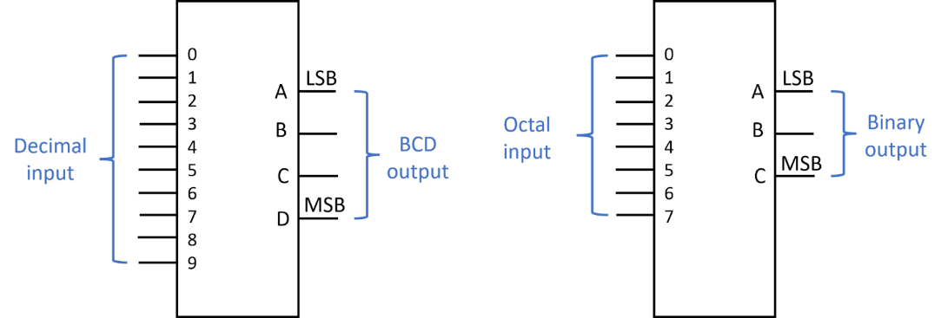
Gambar 1. Blok diagram enkoder (a) enkoder desimal to BCD dan (b) enkoder oktal to biner

Encoder merupakan multiplexer tanpa jalur output tunggalnya. Rancangan encoder menggunakan logika kombinasional yang memiliki 2n jalur input dan n jalur output yang sesuai dengan n jalur pemilihan dalam multiplexer. Jalur n keluaran menghasilkan kode biner untuk kemungkinan jalur masukan 2n. Logika kombinasional dari Contoh Gambar 1 dapat dilakukan dengan meninjau tabel kebenaran yang dtunjukkan pada Tabel 1 untuk operasi menentukan hubungan setiap output dengan input.
Misalnya, pada Tabel 1 untuk encoder desimal ke BCD, ditunjukkan bahwa output A (2 0) adalah HIGH untuk semua angka input desimal ganjil (1, 3, 5, 7, dan 9). Keluaran B (2 1) HIGH untuk masukan desimal 2, 3, 6, dan 7. Keluaran C (2 2) HIGH untuk masukan desimal 4, 5, 6, dan 7, dan keluaran D (2 3) HIGH untuk input desimal 8 dan 9.
Tabel 1. Tabel kebenaran Encoder Desimal-to-BCD
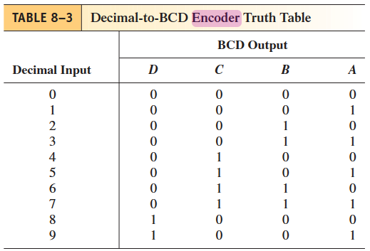
Setelah mengamati Tabel 1, maka dapat dirancang rangkaian encoder desimal ke BCD hanya dengan empat gerbang OR; gerbang OR keluaran A menjadi HIGH untuk masukan desimal ganjil, keluaran B menjadi HIGH untuk 2 atau 3 atau 6 atau 7, dan seterusnya, untuk keluaran C dan keluaran D. Desain lengkap encoder desimal-ke-BCD dasar diberikan pada Gambar 2. Desain untuk encoder oktal-ke-biner menggunakan prosedur yang sama, tetapi, tentu saja, enkoder ini tersedia dalam bentuk IC: 74147 desimal ke BCD dan 74148 oktal ke biner.
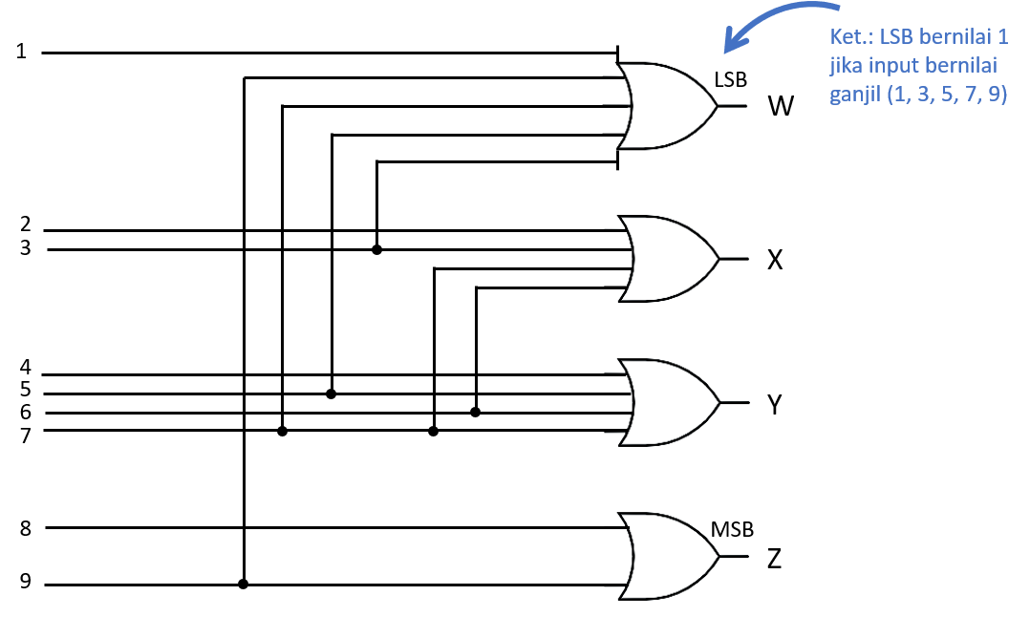
Gambar 2. Desimal-ke-enkoder BCD

- IC 74147 Desimal to BCD Encoder
- Input dan output semuanya aktif-LOW
- IC 74147 merupakan pengkode prioritas, yang berarti bahwa jika lebih dari satu angka desimal dimasukkan, input numerik tertinggi memiliki prioritas dan akan dikodekan ke keluaran. Misalnya, melihat baris kedua pada tabel fungsi, jika LOW (desimal 9), semua masukan lainnya tidak peduli (bisa HIGH atau LOW), dan keluaran BCD adalah 0110 (aktif-LOW BCD-9 ).
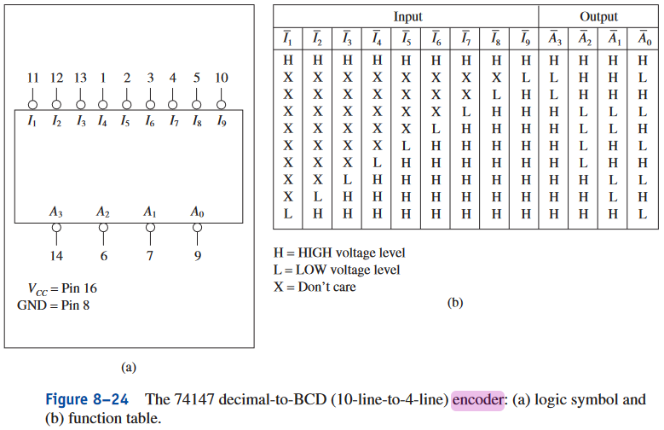
Gambar 3. Encoder 74147 Decimal-to-BCD (a) symbol logika (b) table fungsi

- IC 74148 Octal-to-Binary Encoder
Pada encoder 74148 data yang diterima berasal dari delapan input aktif-LOW dan menyediakan representasi binary pada tiga output aktif-LOW. Ketika dua atau lebih input aktif secara bersamaan, input dengan prioritas tertinggi diwakili pada output, dengan jalur input memiliki prioritas tertinggi.
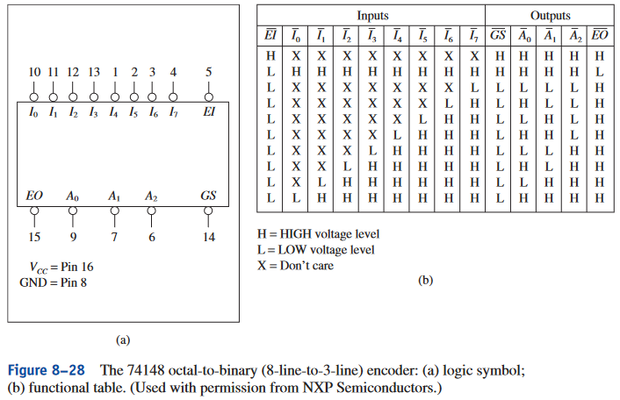
Gambar 4. Encoder 74148 Decimal-to-BCD (a) symbol logika (b) table fungsi
13.4.2 Decoder
Sedangkan, decoder adalah rangkaian logika yang menerima input-input biner dan mengaktifkan salah satu outputnya sesuai dengan input kode binernya. Lebih tepatnya decoder diartikan sebagai pemecah kode. Decoder bekerja untuk mengembalikan kode-kode bit dalam biner pada proses encoding atau pengkodean sebelum nya menjadi informasi yang mudah dimengerti. Pada dasarnya output atau keluaran dari decoder maksimum 2n, sehingga jika ingin dibuat output yang lebih banyak maka dapat dirangkai dengan beberapa buah decoder yang dihubungkan. Sebagai contoh untuk membuat encoder biner ke oktal (3 input ke 8 output) dapat dibuat dengan decoder 2 ke 4 (2 input dan 4 output). Untuk membangun yang lebih besar dapat menggunakan beberapa decoder kelipatan dibawahnya.
Penggunaan decoder dapat ditemukan pada perangkat seven segment yang berguna untuk memudahkan perangkat tersebut menyala lebih cepat. Terdapat beberapa macam decoder, antara lain:
Decoder 2 ke 4
Decoder 2 ke 4 ini berfungsi menafsirkan kode-kode biner 2-bit. Dalam hal ini, jika demultiplexer akan difungsikan sebagai decoder, maka input demultiplexer menjadi input enable decoder, dan pemilih demultiplexer menjadi input decoder. Gambar berikut menunjukkan simbol dari demultiplexer dan decoder.
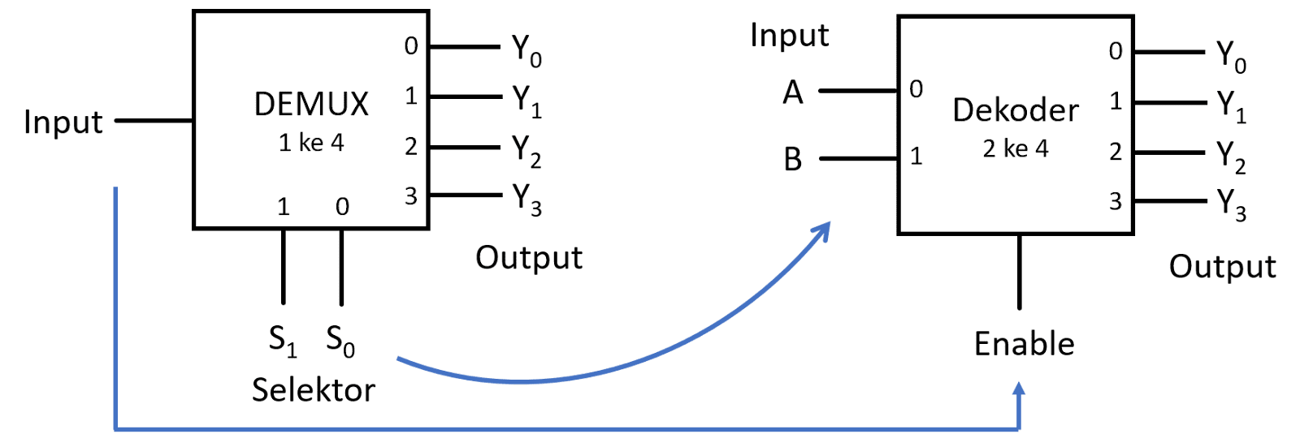
Gambar 5. Simbol DEMUX 1 ke 4 dan decoder 2 ke 4

13.5. Prosedur percobaan.
Encoder
- Silahkan buka lembar kerja DigitalWork!
- Rangkailah gerbang logika enkoder 4 – 2 berikut ini:
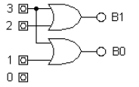
- Sambungkan terminal input dengan switch input dan terminal output dengan lampu LED.
- Sambungkan terminal supply dengan +5 Volt dan ground.
- Amati dan catat output terhadap kombinasi keadaan input.
- Rangkailah dekoder dengan menggunakan IC 7442.
- Sambungkan terminal input dengan switch input dan terminal output dengan lampu LED.
- Sambungkan terminal supply dengan +5 Volt dan ground.
- Amati dan catat output terhadap kombinasi keadaan input!

Decoder
- Rangkailah gerbang logika dekoder 2 – 4 berikut ini:
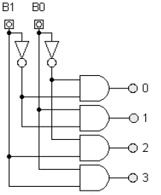
- Sambungkan terminal input dengan switch input dan terminal output dengan lampu LED.
- Sambungkan terminal supply dengan +5 Volt dan ground.
- Amati dan catat output terhadap kombinasi keadaan input.
- Rangkailah enkoder dengan menggunakan IC 74147.
- Sambungkan terminal input dengan switch input dan terminal output dengan lampu LED.
- Sambungkan terminal supply dengan +5 Volt dan ground.
- Amati dan catat output terhadap kombinasi keadaan input.

13.6. Tugas
- Buatlah tabel kebenaran rangkaian gerbang logika encoder 8-3 yang dirangkai dari gerbang logika dasar dan enkoder dalam bentuk IC!
- Buatlah tabel kebenaran rangkaian gerbang logika dekoder 3-8 yang dirangkai dari gerbang logika dasar dan dekoder dalam bentuk IC!
- Buatlah laporan pembahasan dan kesimpulan hasil percobaan ini!

